Πρόληψη πυρκαγιών
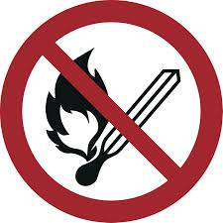
Διατηρήστε την ψυχραιμία σας
Αναφέρετε την πυρκαγιά | 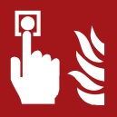   | Ενεργοποιήστε τον ηλεκτρικό αγγελτήρα πυρκαγιάς  Αριθμός τηλεφώνου έκτακτης ανάγκης ((0-))112  ((Objektspezifische Notrufnummer eintragen))
Μεταφορά σε ασφαλές μέρος |    | Ειδοποιήστε άτομα που τυχόν κινδυνεύουν / σημάνετε το συναγερμό κτηρίου  Διασώστε άτομα που χρειάζονται βοήθεια  Κλείστε τις πόρτες  Ακολουθήστε τη σήμανση οδεύσεων διαφυγής  Αποφύγετε τη χρήση ανελκυστήρα  Αναζητήστε το χώρο συγκέντρωσης  Ακολουθήστε τις οδηγίες
Προβείτε σε προσπάθεια πυρόσβεσης  Brandschutzordnung nach DIN 14096 / Objekt: Erstelldatum: | 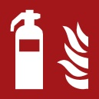 | Χρησιμοποιήστε πυροσβεστήρα  Χρησιμοποιήστε σωλήνα πυρόσβεσης  Χρησιμοποιήστε τα μέσα και τις συσκευές πυρόσβεσης (π.χ. κουβέρτα πυρόσβεσης)
Συμπεριφορά σε περίπτωση πυρκαγιάς
Αποφυγή γυμνής φλόγας/ανοιχτής καύσης,
απαγορεύονται ανοιχτές πηγές ανάφλεξης και το κάπνισμα

Aushang „Verhalten im Brandfall“ – griechisch / www.brandschutzdialog.de FeuerTRUTZ Network GmbH

